СОДЕРЖАНИЕ

ВВЕДЕНИЕ 5

1 О КОМБИНАТОРНОЙ СТРУКТУРЕ ЗАДАЧ ОПТИМАЛЬНОГО РАЗМЕЩЕНИЯ ГЕОМЕТРИЧЕСКИХ ОБЪЕКТОВ 8

2 МЕТОД ПЕРЕМЕННЫХ РАДИУСОВ В ЗАДАЧАХ КОМПОНОВКИ КРУГОВ В КРУГОВЫХ ОБЪЕКТАХ ДВУМЕРНОГО ПРОСТРАНСТВА 15

3 ОПИСАНИЕ ПОЛУЧЕНЫХ РЕЗУЛЬТАТОВ 19

ВЫВОДЫ 25

ПРИЛОЖЕНИЕ А 27

ПРИЛОЖЕНИЕ Б 29

# ВВЕДЕНИЕ

Задачи упаковки – это класс задач оптимизации в математике, в которых пытаются упаковать объекты в контейнеры. Цель упаковки – либо упаковать отдельный контейнер как можно плотнее, либо упаковать все объекты, использовав как можно меньше контейнеров. Многие из таких задач могут относиться к упаковке предметов в реальной жизни, вопросам складирования и транспортировки. Каждая задача упаковки имеет двойственную задачу о покрытии, в которой спрашивается, как много требуется некоторых предметов, чтобы полностью покрыть все области контейнера, при этом предметы могут накладываться.

В данной работе рассматривается анализ эмпирических зависимостей времени счета в задачах компоновочного синтеза круговых объектов. Для проведения анализа данных проведенного наблюдения сформулируем постанувку задачи для задачи оптимального размещения круговых объектов в сферических телах. Рассмотрим в пространстве  шар  радиуса  с центром в точке  и совокупность  шаров , радиусы  которых заданы. Положение шаров  в пространстве задается параметрами размещения , , совпадающими с координатами их центров в .

Зафиксируем параметры размещения  шаров , . Требуется найти такие параметры размещения , которые обеспечивают упаковку шаров   в шаре  минимального радиуса . Такая задача может рассматриваться как задача упаковки при наличии зон запрета.

Математическая постановка задачи имеет вид

, (1)

где присутствуют ограничения:

, , (2) , , (3)

, , , (4)

, , . (5)

Условия (2) и (3) описывают принадлежность шару  областей запрета  и размещаемых шаров . Условия (4) и (5) задают условия попарного непересечения размещаемых шаров между собой и с областями запрета.

Таким образом, имеем задачу математического программирования с  переменными ,, . В приведенной постановке радиусы  шаров являются константами. Зафиксируем ,  и, не теряя общности, положим, что радиусы упорядочены по возрастанию.

В соответствии с методом расширения пространства [1] ослабим ограничения на радиусы шаров и будем считать их независимыми переменными.

Сформируем систему ограничений

 (8)

 (9)

, (10)

где .

Система уравнений и неравенств (7)-(10) описывает множество всевозможных перестановок из чисел . Таким образом, метод искусственного расширения пространства позволил сформировать задачу (1)-(10) в пространстве переменных ,

Существенным достоинством формализации задачи упаковки шаров в виде (1)-(10) является тот факт, что задача является квадратичной. Однако количество линейных ограничений в системе (8), (9) равно . Поэтому реализация классических методов нелинейной оптимизации ограничивается размерностью задачи. Вместе с тем учет свойств линейных и квадратичных функций на комбинаторных многогранниках позволяет в ряде случаев обходить возникающие трудности [2].

Задачи упаковки имеет широкое практическое приложение и достаточно широко исследуются в современной литературе [3,4]. Заметим, что использование радиусов как независимых переменных в рамках иного концептуального подхода к решению некоторых классов задач упаковки рассмотрены в [5] и подтвердили перспективность указанного направления.

# 1 О КОМБИНАТОРНОЙ СТРУКТУРЕ ЗАДАЧ ОПТИМАЛЬНОГО РАЗМЕЩЕНИЯ ГЕОМЕТРИЧЕСКИХ ОБЪЕКТОВ

Рассматривается задача оптимального размещения геометрических объектов с заданными формой и фиксированными физико-метрическими параметрами. Выделяется комбинаторная структура задачи путем формирования множества кортежей физико-метрических параметров. На основе функционального представления множества перестановок кортежей формулируется эквивалентная постановка, в которой физико-метрические параметры рассматриваются как независимые переменные. Предложенный подход иллюстрируется при решении задачи упаковки кругов заданных радиусов в круге минимального радиуса.

Задачи оптимального размещения геометрических объектов вызывают постоянный интерес исследователей [5]. Это касается как выделения специальных классов задач, для которых можно предложить новые эффективные методы решения, так и применения современных методов теории оптимизации для решения задач в довольно общей постановке. Толчком к развитию этого направления послужило создание теории Ф-функций Ю.Г. Стояна, получившей свое развитие в работах [6,7]. В настоящей статье предлагается новый взгляд на формализацию и методы решения задач размещения как задач математического программирования путем выделения их комбинаторной структуры.

Рассмотрим задачу размещения геометрических объектов в следующей постановке. Заданы объекты  фиксированной формы, каждый из которых в соответствующем пространстве характеризуется своими параметрами размещения и физико-метрическими параметрами , , . . Параметры размещения задают положение объекта в пространстве, а физико-метрическими параметрами являются, например, линейные размеры объекта, его масса и т.д.

Объект  назовем областью размещения. Зафиксируем его положение в пространстве, положив . Физико-метрические параметры  области размещения могут быть переменными. Объекты  с параметрами размещения назовем размещаемыми объектами и обозначим , . При этом физико-метрические параметры размещаемых объектов принимают фиксированные значения, т.е. каждому  соответствует единственный набор , .

Сформулируем оптимизационную задачу размещения в виде

 , (1)

при ограничениях:

, ,,, (2)

, , (3)

где  – заданная функция, а неравенства (1) - (3) задают соответственно условия непересечения объектов  и  и их размещения в области . Для формализация указанных условий для различных классов объектов используется теория Ф-функций.

Осуществим следующие эквивалентные преобразования задачи (1) - (3). С одной стороны, положим, что физико-метрические параметры ,  являются независимыми переменными. С другой стороны, сформируем такую систему ограничений задачи, чтобы допустимыми были те и только те значения переменных , , которые совпадают с исходными фиксированными значениями.

С этой целью выделим следующую комбинаторную структуру задачи. Каждому объекту  поставим в соответствие кортеж его физико-метрических параметров , . Объект  с параметрами размещения  и физико-метрическими параметрами  обозначим , .

Пусть  – произвольная перестановка первых  натуральных чисел. Каждому элементу  поставим в соответствие точку ,  по следующему правилу:

=. (4)

Совокупность точек вида (4) обозначим . Нетрудно видеть, что множество  представляет собой множество перестановок кортежей ,  и является конечным в пространстве. Важным является тот факт, что множество  является вершинно расположенным, т.е.

|  |  |
| --- | --- |
| . | (6) |

Для аналитического описания множества  в пространстве  воспользуемся результатами, связанными с функциональными представлениями комбинаторных множеств [8]. Это позволяет описать множество  в виде системы функциональных ограничений вида:

, , (7)

 , (8)

причем точки множества , и только они, будут удовлетворять (5) - (6).

Таким образом, задача (1) - (3) размерности  в пространстве переменных  эквивалентно формулируется как оптимизационная задача (1), (5) - (8) размерности  в пространстве переменных ,. Такой подход назовем методом искусственного расширения пространства. Достоинством метода при реализации различных вычислительных схем нелинейной оптимизации является возможность покидать области притяжения локальных эктремумов в исходной задаче. Этот факт позволяет рассматривать метод искусственного расширения пространства как способ улучшения локальных решений или приближений к ним в задачах размещения геометрических объектов.

В качестве иллюстрации применение предложенного подхода рассмотрим следующую задачу. Пусть задана совокупность кругов , радиусы которых соответственно равны . Требуется разместить их в круге  минимального радиуса  с центром в точке . Обозначим координаты центров кругов , .

Тогда математическая постановка задачи примет вид:

, (9)

при ограничениях:

,  , (10)

, , , . (11)

Таким образом, имеем задачу математического программирования с 2n+1 переменными ,, . Заметим, что в приведенной постановке радиусы  являются константами. Зафиксируем ,  и, не теряя общности, положим что . В соответствие с приведенными выше соображениями будем рассматривать  как независимые переменные и сформируем систему уравнений:

,  , (12)

. (13)

Система уравнений (12) обладает тем свойством, что множество ее решений совпадает с множеством всевозможных перестановок из чисел  [8,9]. Заметим, что функции, фигурирующие в уравнениях (12), соответствуют функциям в системе (6). Следовательно, новая сформированная задача (9)-(13) эквивалентна исходной (при фиксированных радиусах) и является задачей условной оптимизации с 3n+1 переменными , ,, .

При решении задачи (9)-(12) могут возникать вычислительные сложности, связанные с высокими степенями в системе уравнений (12), что приводит к накоплению погрешностей вычислений в задачах повышенной размерности. Поэтому представляет интерес формирование функциональных ограничений в полиэдрально-сферическом виде

. (14)

Система уравнений и неравенств (8), (9) однозначно определяет функции в (5),(6) и описывает множество всевозможных перестановок из чисел  [8, 9].

Существенным достоинством формализации задачи размещения кругов в виде (9)-(11), (12) является тот факт, что задача является квадратичной. Однако количество линейных ограничений в системе (12) велико и оценивается порядком . Поэтому реализация классических методов нелинейной оптимизации ограничивается размерностью задачи. Вместе с тем учет свойств линейных и квадратичных функций на комбинаторных многогранниках позволяют обойти возникающие трудности.

В задачах локальной оптимизации большой размерности предлагается осуществлять их декомпозицию.

Рассмотрим множество . Осуществим его разбиение на q попарно непересекающихся подмножеств и введем обозначения:

|  |  |
| --- | --- |
| , | (15) |
| , ,. | (16) |

В соответствии с разбиением (13), (14) представим множество  в виде прямого произведения:

|  |  |
| --- | --- |
| . | (17) |

Пусть получено некоторое локальное решение задачи (9)-(13) или его приближение при фиксированных . Это решение можно улучшить, выбирая его в качестве начальной точки и рассматривая  как независимые переменные. При этом в задачах большой размерности выбирается некоторое разбиение системы ограничений по правилу (16), (17). Более того, полученное новое локальное решение можно снова попытаться улучшить, выбирая его в качестве начальной точки и формируя новое разбиение множества .

Заметим, что использование радиусов кругов как независимых переменных в рамках иного концептуального подхода к решению некоторых классов задач упаковки рассматривалось в работах [8] и подтвердили перспективность указанного направления.

Основным достоинством метода искусственного расширения пространства является тот факт, что его реализация дает возможность улучшать локальные решения задач путем введения метрических параметров размещаемых объектов как искусственных переменных.

# 2 МЕТОД ПЕРЕМЕННЫХ РАДИУСОВ В ЗАДАЧАХ КОМПОНОВКИ КРУГОВ В КРУГОВЫХ ОБЪЕКТАХ ДВУМЕРНОГО ПРОСТРАНСТВА

Рассмотрим задачу размещения набора кругов Si, , заданих радиусов, где Jn={1,2,…,n}, в круге S0 минимального радиуса. Обозначим радиусы кругов как ri , а координаты центров кругов , . Зафиксируем . Тогда математическая постановка задачи примет вид:

|  |  |
| --- | --- |
| . | (1) |

При ограничениях:

|  |  |
| --- | --- |
| ,, | (2) |
| ,,,. | (3) |

Таким образом, приведенная задача есть задачей математического программирования с 2n + 1 переменными r0, vi, ui, .

Сделаем следующие эквивалентные преобразования задачи (1) - (3). С одной стороны, будем считать, что радиусы ri, , независимые переменные. В тоже время, сформируем такую систему ограничений задачи, чтобы в результает ее решения стали допустимыми те значения переменных ri, , которые равнются исходным фиксированным значениям. Такой подход назовем методом переменных радиусов. Укажем, что рассмотрение переменных радиусов кругов, но в другой концептуальной постановке рассматривались в других работах [8].

С целью реализации метода радиусов выдилим таких такую комбинаторную структуру задачи. Поскольку в приведенной задаче (1)-(3) радиусы есть константами, зафиксируем ,, и будем считать, что. В соответствии с приведенными выше рассуждениями будем рассматривать ri, , как независимые переменные и сформируем систему уравнений

|  |  |
| --- | --- |
| , , | (4) |
| . | (5) |

Система уравнений (4) имеет такое свойство, что множество ее решений совпадает с множеством всех перестановок из чисел [6]. Таким обрзом, сформирована я задача (1) - (5) эквивалентна исходной и есть задачей йсловной оптимимзации с 3n + 1 переменными r0, ri, vi, ui, . Обратим внимание, что пр решении задачи (1) - (5) могут возникать вычислительные сложности, связанные с высокими степенями в системе уравнений (4), что приводит к накоплению ошибки высчислений в задачах большой розмерности. Поэтоу есть интерес формирования функциональных ограничений в полиедрально-сферическом виде [11].

Множество, что описывается системой (4), (5), совпадает с множеством всех перестановок из чисел  [12].

Важной особенностью задачи размещения кругов в виде (1) - (3), (5), (7) есть тот факт, что эта задача является квадратичной. Но количество линейнх ограничений в системе (5) велико и оценивается порядком 2n. Поэтому реализация классических методов нелинейной оптимизации свойств ограничевается размерностью задачи. Вместе с этим учет свойств линейных и квадратических функций на комбинаторных многоранниках позволяют обойти трудности, которые возникают. В задачах локальной оптимизации большой размерности предлагается совершить ее декомпозицию с использованием следующего подхода. Рассмотрим множество . Разобьем его на L попарно непересекающихся подмножеств и введем обозначения:

|  |  |
| --- | --- |
| , . | (6) |

Для каждого множества , , будем считать  и запишем:

|  |  |
| --- | --- |
| , . | (7) |

Пусть получено локальное решение задачи (1) - (3) иил его приближение при фиксированных радиусах ri, . Это решение можна улучшить, выбирая его в качестве начальной точки и рассматривая ri, как независимые переменные. При этом выбор способа разбития с подальшим формированием ограничений вида (8), (9) задает соответствующую модификацию предложенного подхода. Более того, полученое новое решение можно снова попробовать улучшить, выбирая его в качестве начальной точки и формируя новое разбитие множества . Таким образом, перспективным кажется выбор начальной точки и способа разбивки на группы, что обеспечивает повышение эффективности метода.

Рассмотрим задачу 10 кругов, радиусы которых были выбраны случайно. На рисунке 2.1 приведено начальное размещение, не удовлетворяющее условиям попарного непересечения и размещения внутри области. Поиск локального решения задачи (1) - (3) при заданных начальных параметрах размещения осуществлялся с использованием пакета программ IPOPT (Interior Point OPTimizer, <https://projects.coin-or.org/Ipopt>) – библиотеки для поиска локальных экстремумов непрерывных задач нелинейного программирования с использованием методы внутренней точки.

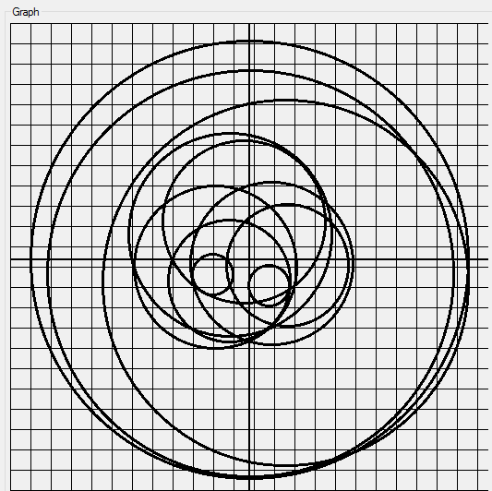

Рисунок 2.1 – Начальное размещение кругов

После оптимизации получаем точку локального минимума для задачи (1) - (3). координаты кругов для, а соответствующее размещение кругов приведено на рисунке 2.2.

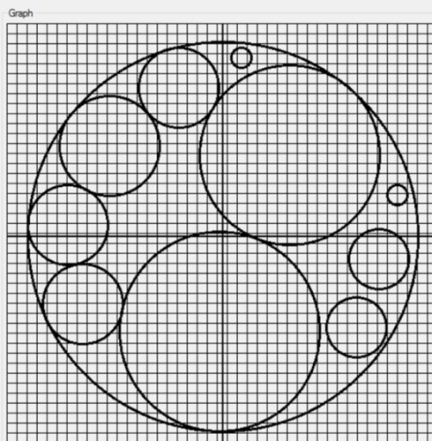

Рисунок 2.2 – Локальный минимум

Полученное решение можно попробовать еще раз улучшить при желании, пока будем видеть улучшение результата.

# 3 ОПИСАНИЕ ПОЛУЧЕНЫХ РЕЗУЛЬТАТОВ

В ходе проведения исследовательской работы было проведено порядка трехста повторений эксперимента на различных ЭВМ при определенных конфигурациях маших для выявления зависимости времени счета от количества размещаемых круговых объектов. Поиск решения оптимизационных задач производился при различно заданных настройках программного продукта, что повлекло за собой изменения на представленных ниже графиках как в плане процессорного времени так и на загрузку CPU.

Рассмотрим задачу размещения переменного количества кругов для каждого случая, провоидть испытание будет 3-5 раз, выводить среднее значение, после чего будем увеличивать количество кругов. Для чистоты эксперимента закроем все пользовательские приложения, оставив только системные приложения, каждый раз будем закрывать программный продукт, далее ждем 3-4 минуты, и производим перезамер времени использования CPU, нагрузки на CPU. В эксперименте учавствуют три случая поиска локального решения при помощи разных методов: все радиусы фиксированы, задаем их при помощи генератора псевдослучайных чисел в определенном диапазоне, во втором же случае воспользуемся теорией о методе с переменным радиусом для круга, проводя при этом, группировку n-кругов в отдельной группе, в третьем случае скомбинируем первый и второй выше рассмотренные случаи. Радиус внешнего круга возьмем в 3 раза больше наибольшего из случайно сгенерированных кругов.

Рассматриваем случай с фиксированными радиусами. Будем брать от 1 до 50 кругов радиусом от 1 до 30, проводим 3 замера времени для получения среднего сзначения, точность решения 10е-3.

На рисунке 3.1 видим часть полученных наборов данных, где в верхней части видим детали настроек программы, внизу время получения решения, справа формат получения данных на выход пользователю для дальнейшей визуализации и отображения решения, еще ниже, расположены полученные при проведении эксперимента значения центров кругов и соответствующие им радиусы.

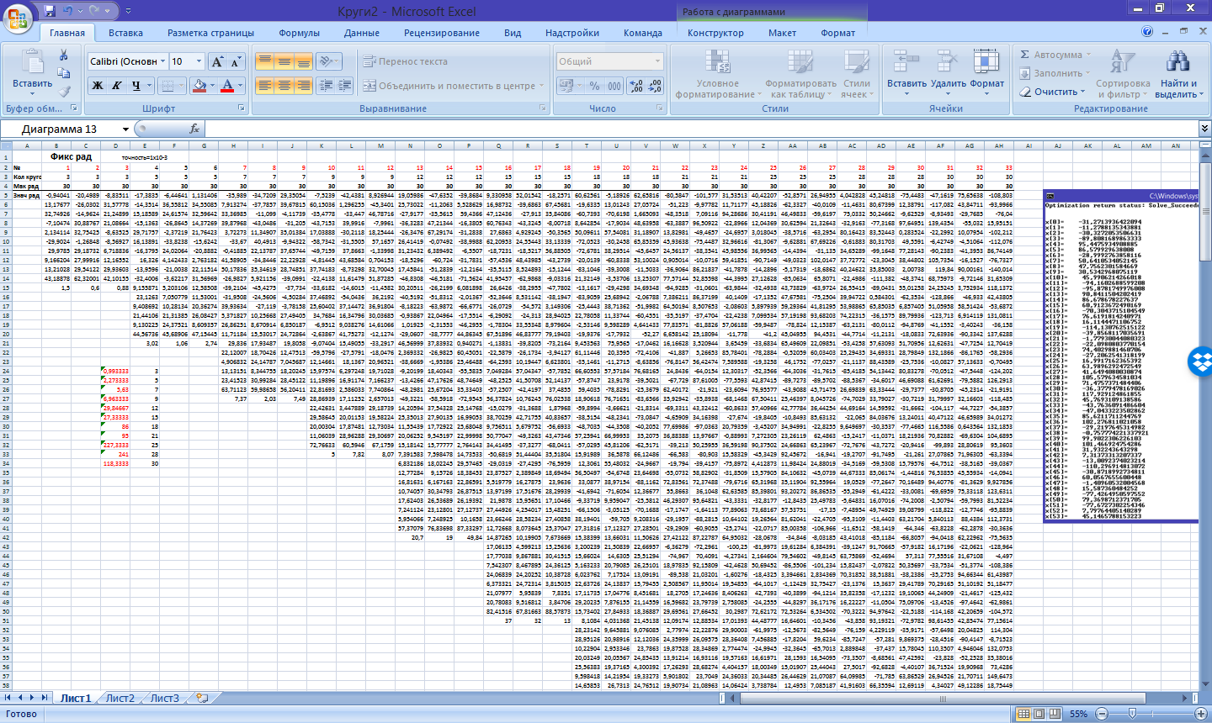

Рисунок 3.1 – Полученные данные

Было проведено еще одно испытание для более точного результата (рис. 3.2) эксперимент произвели с фиксированными радиусами и дополнительным контролем пиковой нагрузки на центральный процессор, динамика изменений представлена на рисунке 3.3.

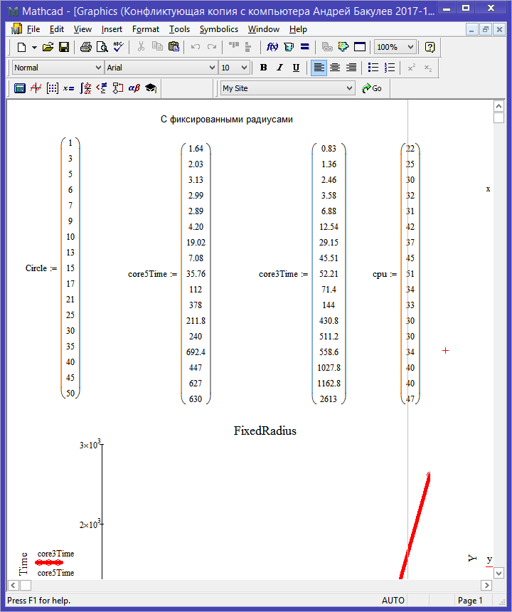

Рисунок 3.2 – Дополнительная серия испытаний

Загруженость центрального вычислительного компонента приведена ниже.

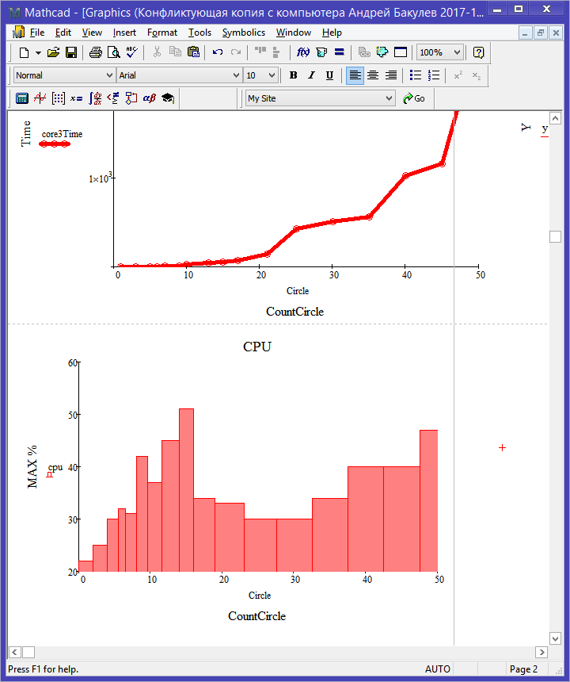

Рисунок 3.3 – Распределение нагрузки на центральный процессор

В результате всех экспериментов удалось проследить экспоненциальную зависимость роста времени счета от роста количества кругов, которая представлена на рисунках 3.4 – 3.5 .

Рисунок 3.4 – Временная зависимость

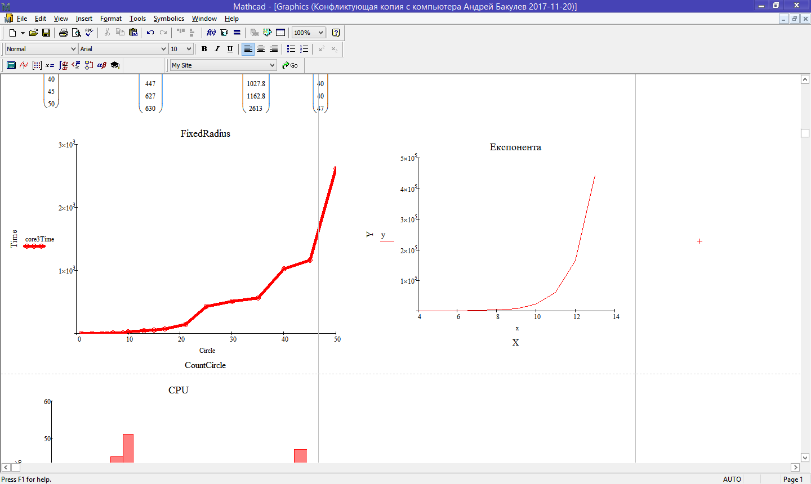

Рисунок 3.5 – Выявленная закономерность

Как можно заметить, на графиках представлена сродная экспоненциальной кривой линия, имеющая первый порядок приближения (точки на графике соединены прямыми линиями), что приводит к заметным выбросам на графиках 3.4 – 3.5, что никак не утрудняет общую обозримость картины, так как четко прослеживается характер экспоненты.

Следующим на очереди выступает эксперимент с переменным радиусом и разбиением на группы различным образом. Как и в прошлом опыте, изменялись различные параметры программы. Разбиения проводились следующим образом: 5х5, 3х7+4, 2х10+5, 2х12+2. Первый случай соответствует 5 группам по 5 кругов каждой, второй – 3 группам по 7 кругов и одна группа 4 круга, третий случай – это 2 группы по 10 кругов и в третью группу попадают 5 кругов, четвертый случай описывает ситуацию с двумя группами по 12 кругов и в последней 2 круга. Всего бралось 25 кругов с максимальным радиусом 30. В результате получили данные представленные на рисунке 3.6.

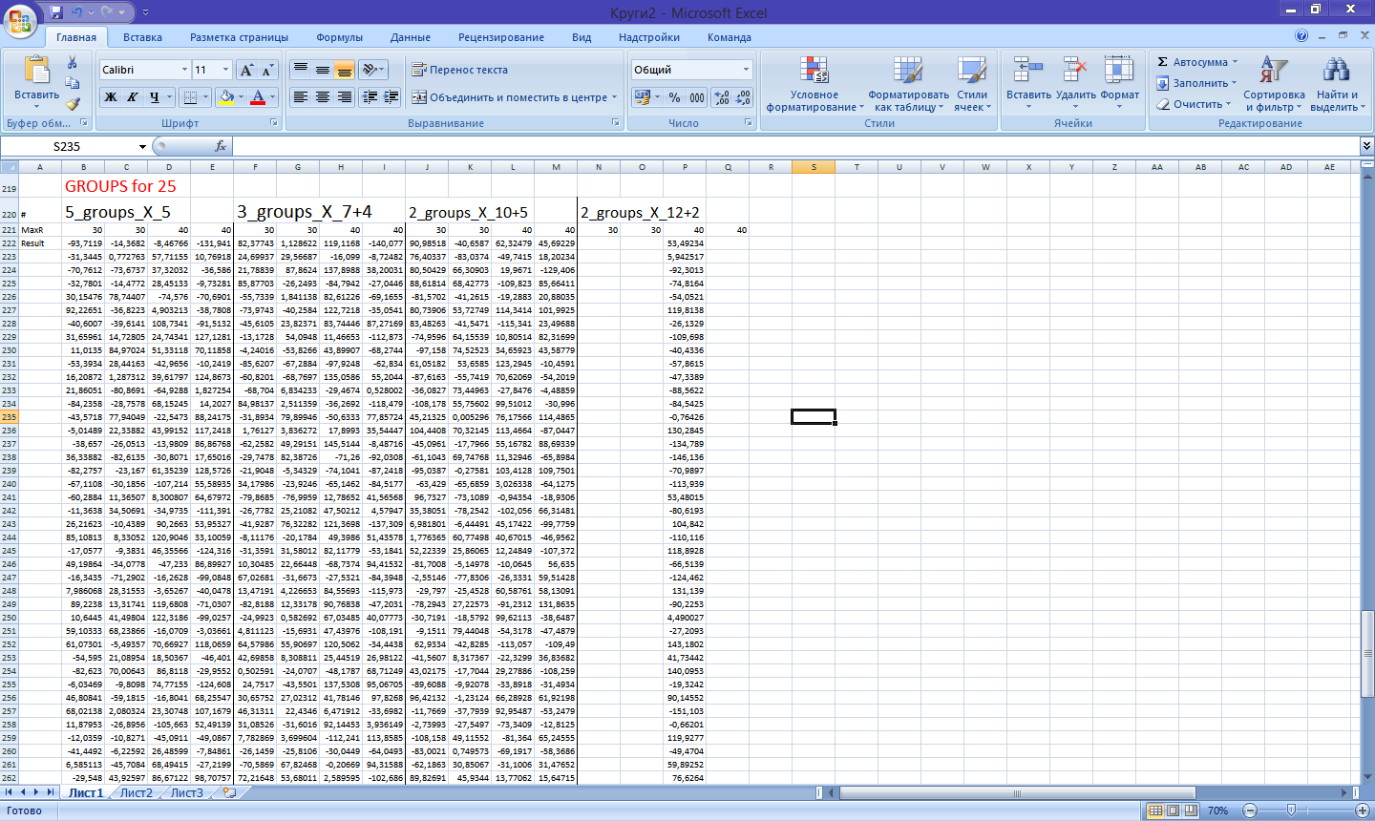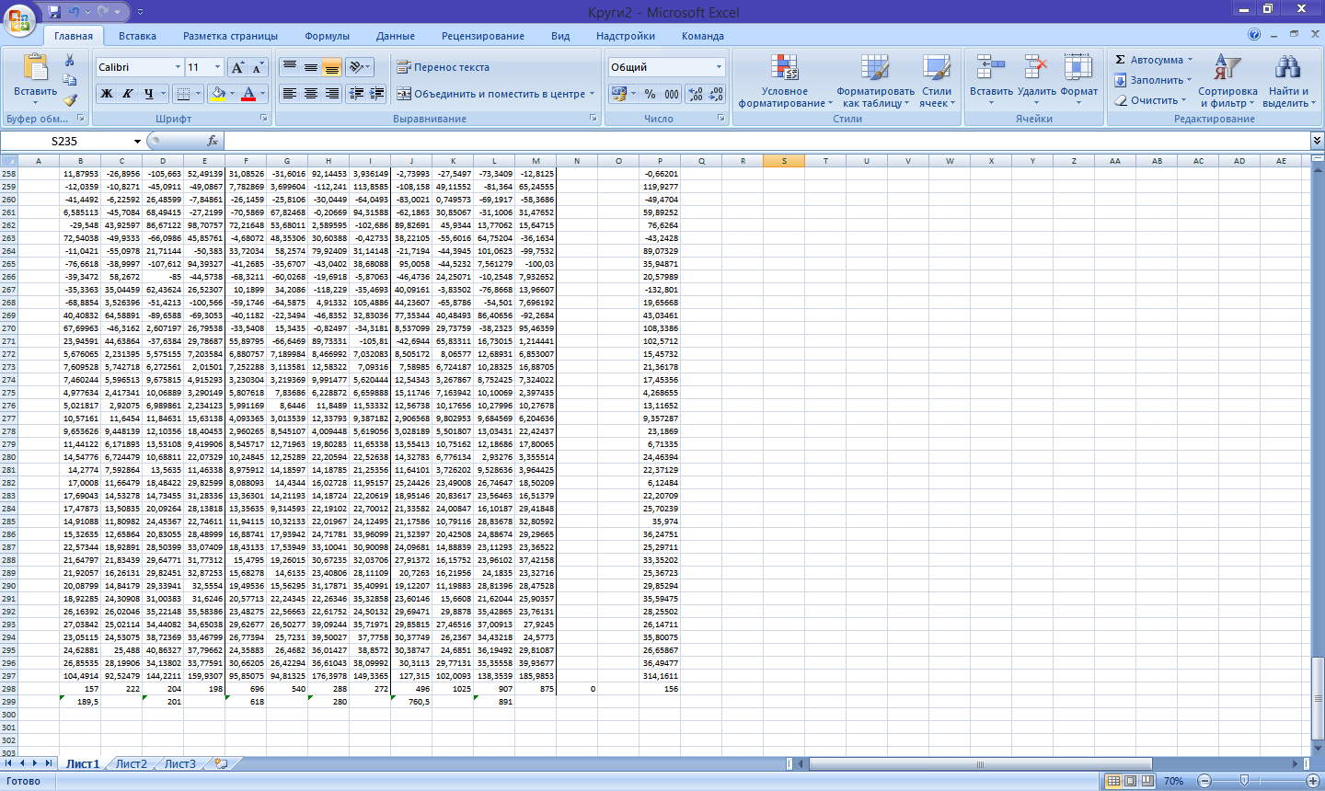

Рисунок 3.6 – Результаты разбиения на группы

Экспериментально было установлено, что значительное влияние на скорость поиска локально-оптимального решения имеет значение максимально допустимый радиус кругов. Было проведено симметричные попытки получить решение поставленных задач с различными максимальным радиусом в 30 и 40 условных единиц для 30 кругов при разибиении на 4-8 групп, соответственно. В результате решения были получены, но результаты заметно отличаются, их можно увидеть на рисунке 3.7.

Рисунок 3.7 – Изменение максимального радиуса

В общем случае полученные данные привели нас к обратной экспоненциальной зависимости (рис. 3.8).

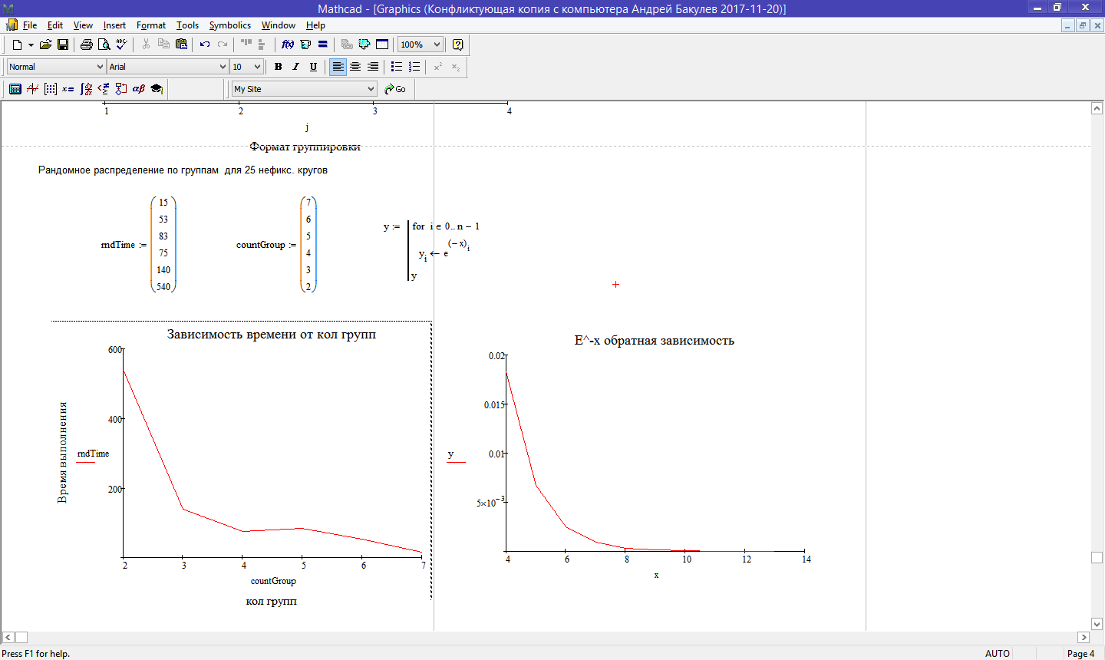

Рисунок 3.8 – Получение зависимости

Из любопытства произведено было следующее испытание: взято было 5 кругов с фиксированным радиусом и 25 с переменным. Данные представлено ниже на рисунках 3.9 - 3.10.

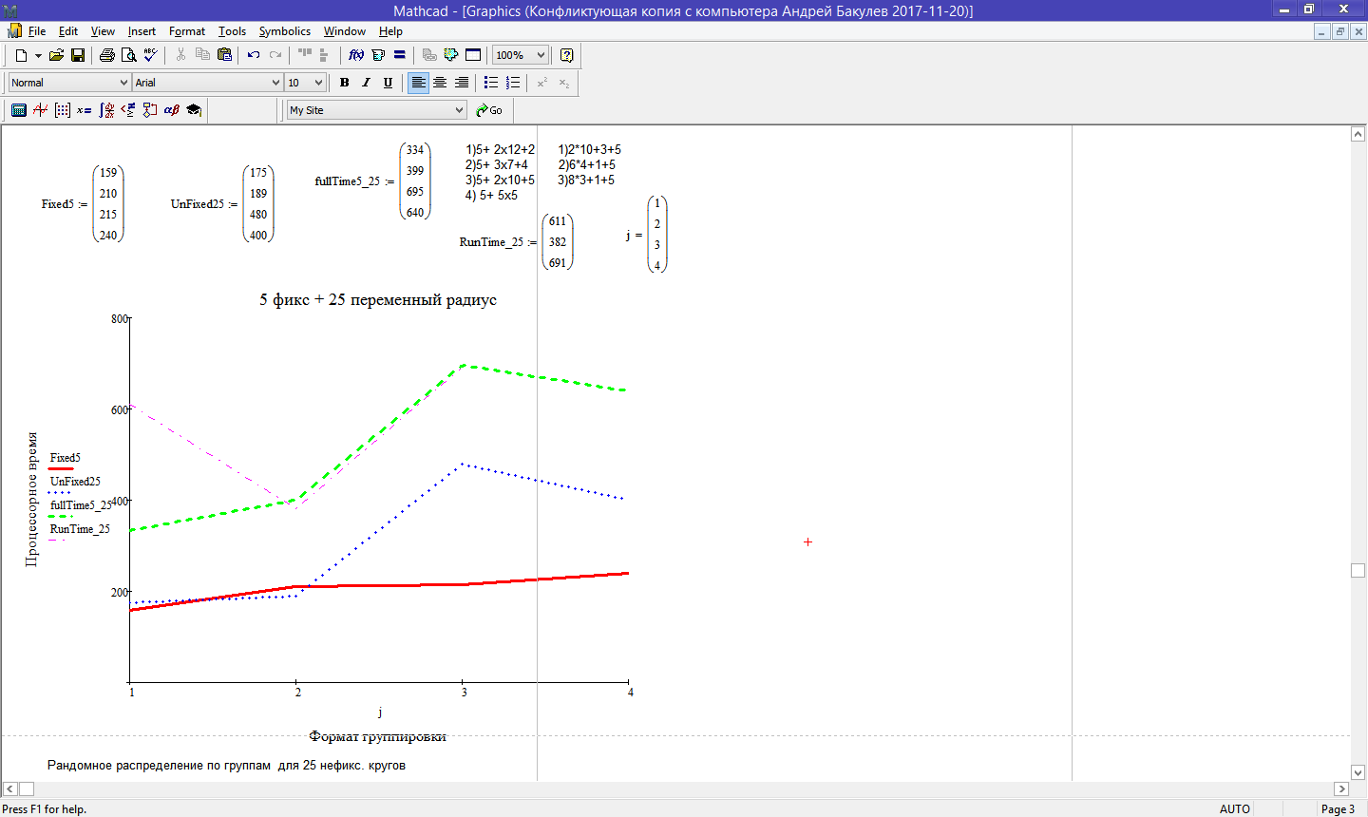

Рисунок 3.9 – Результат

Полученные результаты отображают ожидания, если предварительно проанализировать данные с графиков выше. Таким образом, можно подвести краткое заключение данного эксперимента. Заключением будет следующее: было проведено множество испытаний, которые показали характер экспонециальной зависимости для кругов с фиксированным радиусом и обратную экспоненте при исползовании переменного радиуса с разбиением на группы.

# ВЫВОДЫ

В результате написания данной курсовой работе была соответствующая теме, подобрана литература, по которой и производилось формирование постановки задачи. В работе были рассмотрены несколько задач оптимального размещения: с фиксированным радиусом и с переменным, проводя дополнительное разбиение на группы. Для этих ситуаций были получены соответствующие графики с описанием характера разбиения и способа задания радиуса. Для программного продукта был составлен алгоритм обработки входных данных и формирование вектора значений для передачи оптимизирующему пакету IPOPT для получения локально оптимального решения.

При рассмотрении этих методов, было исследовано: затраты времени получения локально оптимального решения для того или иного набора данных в зависимости от различных параметров: способа разбиения на группы, фиксирован или переменен ли был радиус, количества групп, количества кругов в группе, как задавались точки начального размещения и при других параметрах оптимизации. Было установлено ряд преимуществ у тех или иных вариантов сочетания параметров при решение конкретной задачи.

Было выяснено, что в ряде вычислений эффективно делать радиус переменным, при этом производить разбиение на группы таким образом, чтобы в группах было не более 10 кругов. Было выяснено экспериментальным путем, что данное решение можно пытатсья улучшить еще при передаче полученного локального решения в качестве начальной точки для входа в программу.

СПИСОК ИСПОЛЬЗУЕМОЙ ЛИТЕРАТУРЫ

1. Стоян, Ю. Г. Математические модели и оптимизационные методы геометрического проектирования [Текст] : учеб. / Ю. Г. Стоян, С. В. Яковлев. – К. : Академия Наук УССР Институт проблем машиностроения, 1986. – С. 202 – 227.

Pichugina, O. S. Continuous Representations and Functional Extensions in Combinatorial Optimization [Текст] : учеб. / O. S. Pichugina, S. V. Yakovlev. – M. : Cybernetics and Systems Analysis, 2016. – С. 921 – 930.

Fasano, G. Optimized Packings and Their Applications [Текст] : учеб. / G. Fasano, J. D. Pintér. – М. : Springer Opt. and its Appl, 2015. – 105 p.

Stetsyuk, P. I. On the global minimum in a balanced circular packing problem [Текст] : учеб. / P. I. Stetsyuk, T. E. Romanova. – М. : Springer Opt. and its Appl. 2015. – 105 с.

Stoyan, Yu. G. Packing Unequal Spheres into Various Containers [Текст] : учеб. / Yu. G. Stoyan, G. Scheithauer, G. N. Yaskov – M. : Cybernetics and Systems Analysis, 2016. – 419 p.

Che, C. Test problems for quasi-satellite packing: cylinders packing with behavior constraints and all the optimal solutions known [Текст] : учеб. / C. Che, Y. Wang, H. – T. : Teng Optimization Online, 2008. – 340 p.

Fasano, G. Modeling and Optimization in Space Engineering. Series: Springer Optimization and Its Applications [Текст] : учеб. / G. Fasano – H. : Springer Optimization and Applications, 2013. – 404 p.

Stetsyuk, P. I. On the global minimum in a balanced circular packing problem [Текст] : учеб. / P. I. Stetsyuk, T. E. Romanova, G. Scheithauer – T. : Optimization Letters, 2015. – 1347 p.

Stoyan, Yu. Packing unequal circles into a strip of minimal length with a jump algorithm [Текст] : учеб. / Yu. Stoyan, G. Yaskov. – T. : Optimization Letters, 2014. – 949 p.